分布式温控系统

面向对象设计

（文档封面及目录格式与以前作业相同）

文档说明(5分)

文档目的
//说明本文档的目的和作用

文档范围
//说明本文档描述的主要内容

读者对象
//说明可能的读者，比如详细设计、编码人员和测试人员

参考文档
//说明编写该文档需要的参考资料，比如《用户需求说明书》和《用例模型说明书》等

术语与缩写解释
//说明本文档与具体业务无关的技术术语

项目背景(2分)
//说明项目的需求来源以及用户的基本需求，可以参考《用户需求说明书》。

用例模型(10分)
// 此处展示《用例模型说明书》中的用例图（原样拷贝粘贴用例图，不需要用例说明）

用例1系统操作（用例1为具体用例名称）
//参照《用例模型说明书》中和用例1对应的系统顺序图，列出用例1所有的系统操作，格式如下例所示：

用例1中系统操作
操作名称 | 操作说明
logon(role:string,Id:string,pwd:string) | 登陆系统。操作中的参数分别表示用户名和密码
getAvailableTestPapers (stuId:string) | 罗列出对考生有效的所有考卷
selectTestPaper(courseName:string) | 选择一份考卷
logonTestPaper (pwd:string) | 登陆一门考试，验证输入的考试密码和考卷要求的密码是否一致
startTest() | 开始考试
submitAnswer(questionId:string,answer:string) | 提交某道考题的答案
getNextQuestion () | 获取下一题
endTest () | 结束考试

用例2系统操作（用例2为具体用例名称）
……

3.n用例n系统操作（用例n为具体用例名称）

软件体系结构设计(无需改动)(3分)
系统采用分层的体系结构，其软件分层结构如下所示：
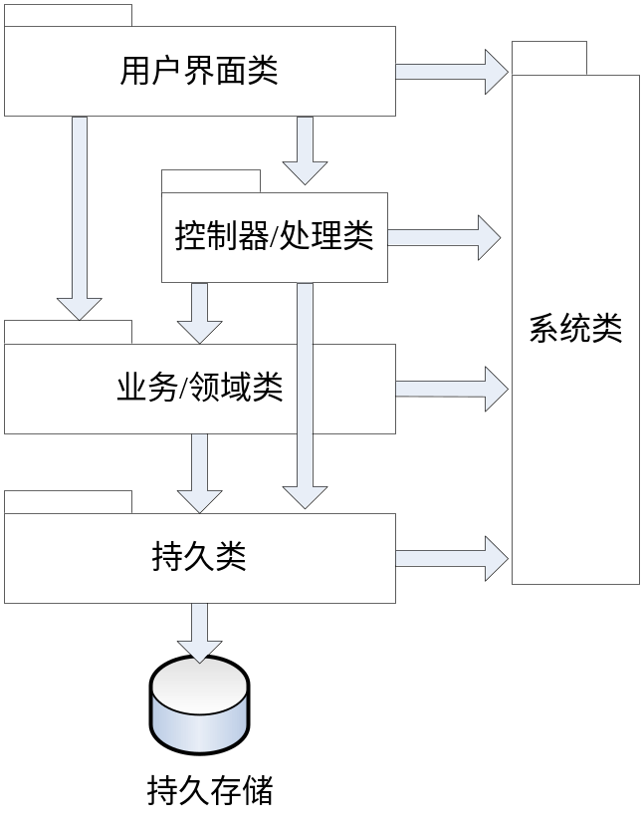

用例实现方案设计—类职责分配(50分)
//根据第3节中所列出的用例和系统操作表，为每一个系统操作构造协作图，实现类的职责分配。具体格式如下：

用例1(具体用例名称)
    - logon(role:string,Id:string,pwd:string) （系统操作名称，带参数）
logon的操作契约 (直接从《用例模型说明书》中拷贝)
操作： | logon(role:string,Id:string,pwd:string) 登陆系统
交叉引用： | 用例：登陆
前置条件： | 无
后置条件： | 1．一个考生实例被创建（实例的创建）。

实现该操作的协作图如下所示：
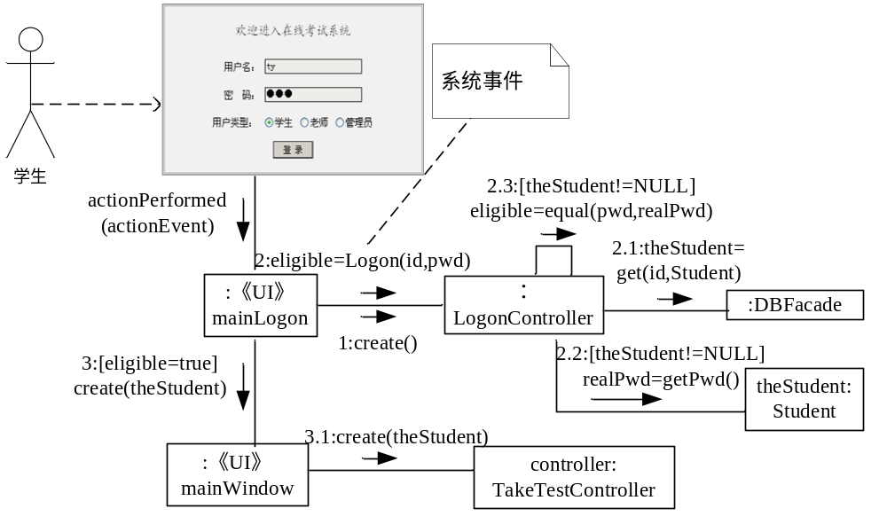
    - XXX (系统操作名称，带参数)
xxx的操作契约 (直接从《用例模型说明书》中拷贝)
操作：
交叉引用：
前置条件：
后置条件：

实现该操作的协作图如下所示：

… …

用例2(具体用例名称)
// 内部格式同5.1

5.n 用例n(具体用例名称)

用例实现方案设计—创建设计类图(30分)
// 结合第5节中的交互图和《用例模型说明书》中的领域模型，完成设计类图。设计类图需要根据软件体系结构分别列出每个层次所包含的设计类，以及类之间的调用关系，通常列出用户界面层、控制器层、业务领域层、持久化层，如果存在系统层的类，应当列出。
// 每个设计类应当包含名称、属性、方法，具体格式可参考下例：

用户界面层设计类图(7分)
// 用户界面层设计类可以不必列出界面类的属性，但必要的系统操作方法需要列出；同时列出用户界面类与其它层次类之间调用关系。
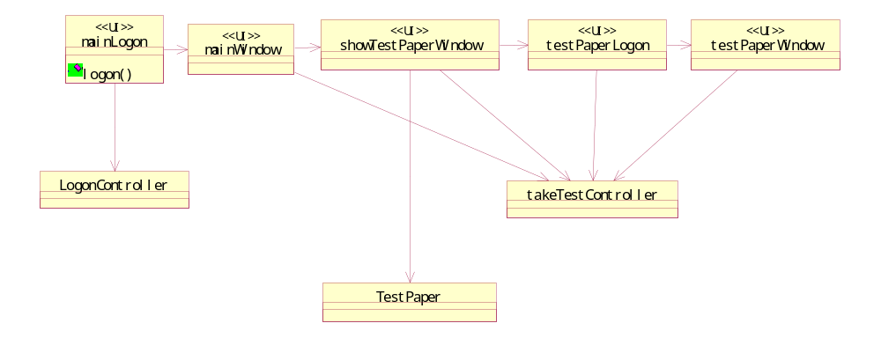
用户界面层
控制器/处理层
业务/领域层

控制器/处理层设计类图(8分)
// 控制器类只需列出关键属性和关键方法，同时列出与其它层次类之间调用关系。

业务/领域层设计类图(8分)
// 业务领域类应当列出所有可能的属性和方法（不包含get/set方法和构造函数等），同时列出与其它层次类之间调用关系。

持久化层设计类图(7分)
// 持久化层类只需列出关键属性和关键方法，同时列出与其它层次类之间调用关系。

